Elekrtrische Sicherheit ortsveränderlicher Geräte

Unterscheidung ME-Gerät/ NichtME- Gerät

**EN 60601** gliedert sich in

* die allgemeine Norm EN 60601-1 „**Medizinische elektrische Geräte** – Teil 1: Allgemeine Festlegungen für die Sicherheit einschließlich der wesentlichen Leistungsmerkmale“, auch Basisnorm genannt

Frage:

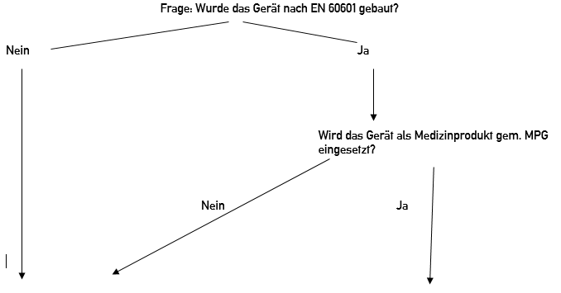

Prüfung nach Prüfung nach

DIN VDE 701/702 EN DIN 62353

Begriffe

Ableitstrom vom Anwendungsteil

Strom, der von Netzteilen und berührbaren leitfähigen Teilen des Gehäuses zu den

Anwendungsteilen fließt.

Anwendungsteil

Teil des ME-Gerätes, das beim bestimmungsgemäßen Gebrauch zwangsläufig in

physischen Kontakt mit dem Patienten kommt, damit das ME-Gerät oder ein ME-

System seine Funktion erfüllen kann.

Anwendungsteil des Typs F

Isoliertes (erdfreies) Anwendungsteil, bei dem die Patientenanschlüsse von

anderen Teilen des ME-Gerätes derart isoliert sind, dass keine höheren Ströme als

die zulässigen Ableitströme fließen.

Anwendungsteile des Typs F sind

* Anwendungsteile des Typs BF oder
* Anwendungsteile des Typs CF.

Anwendungsteil des Typs B

Anwendungsteil, das die in IEC 60601-1 festgelegten Anforderungen einhält, einen Schutz gegen elektrischen Schlag zu gewähren, insbesondere unter Beachtung der zulässigen Ableitströme.

Body- nicht erdfreies Gerät

(Bei einem Anwendungsteil des Typ B ist zwar keine Stromübertragung auf den Patienten gewünscht, aber prinzipiell denkbar (etwa bei Beleuchtungen in Operationssälen).)

Anwendungsteil des Typs BF (Body Floating)

Anwendungsteil des Typs F, das die in IEC 60601-1 festgelegten Anforderungen einhält, einen höherwertigen Schutz gegen elektrischen Schlag zu gewähren als Anwendungsteile des Typs B

(Ein Anwendungsteil vom Typ BF wird mit dem Körper des Patienten verbunden, um elektrische Energie oder ein elektrophysiologisches Signal zum Körper hin oder vom Körper kommend zu übertragen (z.B. EKG-Geräte).

Anwendungsteil des Typs CF (Cardiac Floating)

Anwendungsteil des Typs F, das die in IEC 60601-1 festgelegten Anforderungen

einhält, einen höherwertigen Schutz gegen elektrischen Schlag zu gewähren als

Anwendungsteile des Typs BF

(Ein Anwendungsteil vom Typ CF wird mit dem Körper des Patienten verbunden, um im Rahmen einer direkten Anwendung auf das Herz elektrische Energie oder ein elektrophysiologisches Signal zum Körper hin oder vom Körper kommend zu übertragen (z.B. externe Herzschrittmacher).)